- VAJSEJTLOVÁ, Barbora – Bokovka
- GABALDON, Diana - Cizinka
- ROBOTHAM, Mandy - Dítě třetí říše
- PÓTZSCH, Oliver - Faust 1: Kejklíř
- BERNÁŠKOVÁ, Jana - Jak přežít svého muže
- MOYESOVÁ, Jojo - Jako hvězdy v temné noci
- KELEOVÁ-VASILKOVÁ, Táňa - Julinčina pekárna
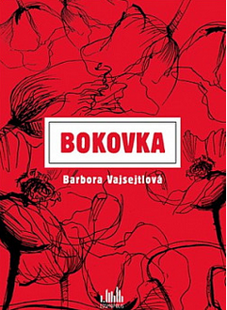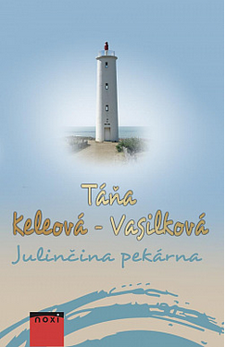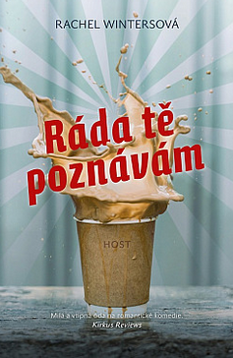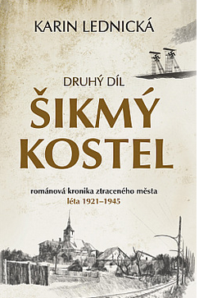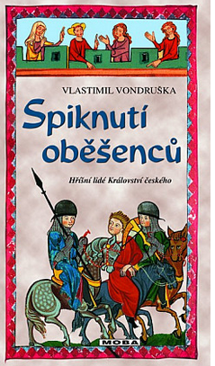
- OWENSOVÁ, Delia - Kde zpívají raci
- LABUDOVÁ, Ema - Lada u ledu
- TRENOW, Liz - Láska a válka
- BAREŠ, Pavel - Meta
- HUNTER, Georgia - Měli jsme štěstí
- REGAN, Lisa - Mizející dívky
- BRYNDZA, Robert - Mlha nad Shadow Sands
- GABALDON, Diana - Mořeplavec
- VACLAVOVÁ, Lenka - Najdu odvahu
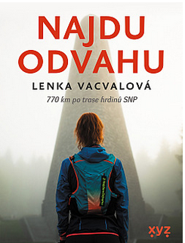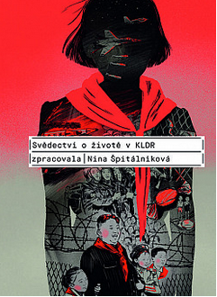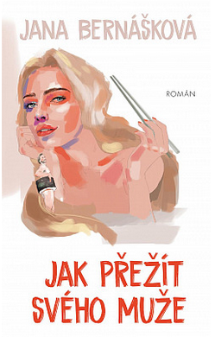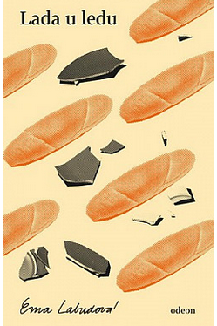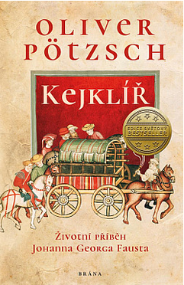
- DOUGLAS, Donna - Nemocnice Nightingale 5 – Sestřičky a jejich tajná přání
- WALLIAMS, David - Ňefo
- MARSONS, Angela - Případy Kim Stoneové 10: Mrtvé vzpomínky
- WINTERS, Rachel - Ráda tě poznávám
- FREEMAN, Brian - Sama proti všem
- HLAVINKOVÁ, Lucie - Sesterstvo a nejoblíbenější barva na světě
- VONDRUŠKA, Vlastimil - Spiknutí oběšenců
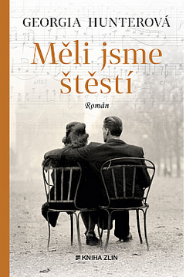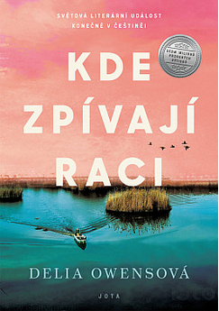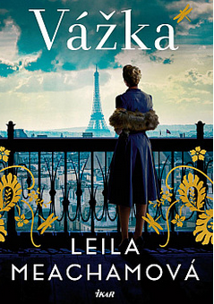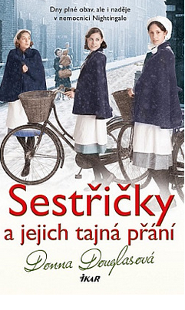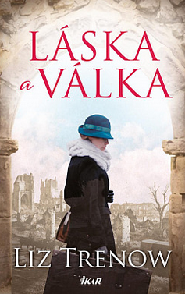
- BROWN, Sandra - Střemhlavý pád
- ŠPITÁLNÍKOVÁ, Nina - Svědectví o životě v KLDR
- LEDNICKÁ, Karin - Šikmý kostel2
- BURNETT, Frances - Tajemná zahrada
- MINIER, Bernard - Údolí
- MEACHAM, Leila - Vážka
- GABALDON, Diana - Vážka v Jantaru
- LÄCKBERG, Camila - Ženy bez slitování
